LOG NEDİR NOTLAR
Loglar, çalışan bir uygulamanın davranışına dair görünürlük sağlar. Sunucu tabanlı ortamlarda, bunlar genellikle disk üzerindeki bir dosyaya («log dosyası") yazılır; ancak bu yalnızca bir çıktı biçimidir.
Loglar, çalışan tüm süreçlerin ve destekleyici hizmetlerin çıktı akışlarından toplanan, zaman sırasına göre düzenlenmiş olayların akışıdır . Ham haldeki loglar genellikle satır başına bir olay içeren metin biçimindedir (ancak istisnalardan gelen geri izlemeler birden fazla satıra yayılabilir). Logların sabit bir başlangıcı veya sonu yoktur, ancak uygulama çalıştığı sürece sürekli olarak akarlar.
Bir uygulamanın olay akışı bir dosyaya yönlendirilebilir veya terminalde gerçek zamanlı olarak izlenebilir. En önemlisi, akış Splunk gibi bir günlük indeksleme ve analiz sistemine veya Hadoop/Hive gibi genel amaçlı bir veri ambarı sistemine gönderilebilir . Bu sistemler, bir uygulamanın davranışını zaman içinde incelemek için büyük bir güç ve esneklik sağlar, bunlar şunları içerir:
- Geçmişteki belirli olayları bulmak.
- Trendlerin geniş ölçekli grafiksel gösterimi (örneğin, dakika başına istek sayısı).
- Kullanıcı tanımlı sezgisel yöntemlere göre aktif uyarı sistemi (örneğin, dakika başına hata sayısı belirli bir eşiği aştığında uyarı verilmesi).
• Traceability İçin: "Loglar sadece hata mesajı değildir. Bir kullanıcı 'Satın Al' butonuna bastığında, bu isteğin API'dan veritabanına, oradan ödeme servisine kadar olan yolculuğunu 'Correlation ID' ile tek bir iplik gibi takip edebilmeliyiz."
• Observability İçin: "Sistem bir kara kutu olmamalı. Loglara bakarak sistemin o an 'ateşi çıkmış mı' (yüksek CPU, yavaş yanıt) anlayabilmeliyiz. Yani sistemi dışarıdan gözlemleyerek iç sağlığını bilmeliyiz."
• Accountability İçin: "Yarın bir veri sızıntısı veya hatalı işlem olduğunda 'Bunu kim yaptı?' sorusunun cevabı loglardır. Bu bizi Audit Log kavramına ve yasal sorumluluklara götürür."
AUDITLOG NEDİR NOTLAR
Audit Log, uygulamanızdaki kullanıcılar tarafından gerçekleştirilen önemli eylemlerle ilgili bilgileri içeren bir olay koleksiyonudur. Koleksiyondaki her olay, hangi tür eylemin gerçekleştirildiği (eylem), eylemi kimin gerçekleştirdiği (aktör), eylemden etkilenen kaynaklar (hedefler) ve eylemin ne zaman ve nerede gerçekleştiğine dair ek ayrıntılar içerir.
Bu olaylar uygulama loglarına ve analitik olaylara benzer, ancak amaçları temelde farklıdır. Genellikle aktif izleme/uyarı için kullanılmazlar; bunun yerine, uyumluluk ve güvenlik nedenleriyle bir kuruluş üyeleri tarafından gerçekleştirilen potansiyel olarak hassas eylemlerin yazılı bir kaydı olarak bulunurlar.

CQRS PATTERN NOTLAR
• Giriş (Sorunu Tanımla):
- "Arkadaşlar, uygulamamızda yüzlerce farklı işlem (Command) var: Kullanıcı oluştur, Sipariş ver, Ürünü güncelle gibi..."
- "Eğer biz MediatR Pipeline yapısını kullanmasaydık, her bir metodun içine tek tek 'Logla başladım', 'Logla bittim', 'Hata varsa kaydet' yazmak zorunda kalacaktık."
• Sorunun Yarattığı Maliyet:
- "Bu durum hem kod tekrarına (Spagetti kod) sebep olurdu, hem de yarın log yapısını değiştirmek istediğimizde 500 farklı dosyayı düzeltmemiz gerekirdi."
• Çözümümüz (Pipeline Analojisi):
- (Sağ taraftaki görseli işaret ederek) "Biz bunun yerine Decorator Pattern mantığını kullandık. Bunu bir havalimanı güvenliği gibi düşünebilirsiniz."
- "Yolcu (yani Request) uçağa binmeden önce tek bir güvenlik kapısından geçer. Her kapıda ayrı ayrı güvenlik yoktur. İşte bizim Audit Log Behavior sınıfımız, sistemin giriş kapısındaki o güvenlik görevlisidir."
- "İstek Handler'a (yani işi yapacak koda) ulaşmadan önce ve sonra, otomatik olarak bu katmandan geçer ve kayıt altına alınır."
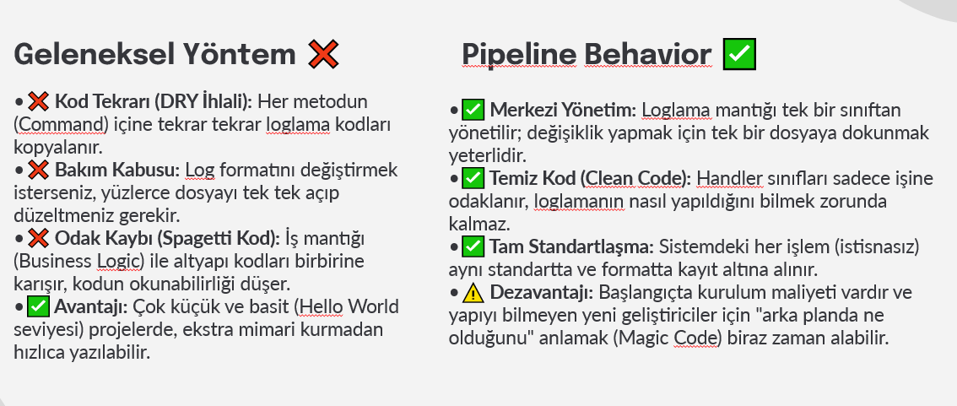

PİPELİNE AKIŞ ŞEMASI NOTLARI
- "Ekranda gördüğünüz şema, sistemimize gelen bir isteğin yaşam döngüsüdür."
- "Kullanıcı butona bastığında (1. Request), istek doğrudan işi yapacak koda gitmez. Önce bizim AuditLogBehavior dediğimiz 'güvenlik kapısından' geçer."
- "Burada performans kazanmak için veritabanına hemen yazmayız. Gelen isteği ve kullanıcı bilgisini sadece hafızada (RAM) tutar ve 'Buyrun geçin' diyerek yolu açarız (await next)."
- "Sonra istek asıl işin yapılacağı Handler'a gider. Handler işini yapar (Create/Update vs.) ve sonucu döner."
- "Dönüş yolunda AuditLogBehavior tekrar devreye girer. İşte kayıt anı burasıdır! Hafızada tuttuğu 'Giriş Verisi' ile Handler'dan gelen 'Sonuç Verisini' birleştirir ve tek seferde SQL'e yazar."
- "Böylece işi yapan kodun loglamadan haberi bile olmaz, o sadece işine odaklanır. Biz de veritabanını 2 kere yormamış oluruz."

KOD İNCELEME NOTLAR
AuditBehavior.cs
"Burası sistemin kalbi. Handle metodu, gelen isteği bir sandviç gibi sarar. next() dediğimizde asıl işlem yapılır. Eğer işlem başarılıysa sonucu, hata alırsa hatayı loglayıp akışa devam ederiz."
AuditEntityResolver.cs
"Bu slaytta gördüğünüz sınıf, loglamanın beynidir. Gelen isteğin sınıf ismine bakarak (örneğin DeleteRoleCommand), bunun bir 'Silme' işlemi olduğunu ve 'Rol' tablosunu etkilediğini otomatik anlar. Ayrıca Reflection kullanarak, gelen verinin içindeki Id alanını bulur. Yani biz log atarken 'ID: 5' diye belirtmek zorunda kalmayız, o kendisi bulur."
AuditEntityResolver.cs
"Loglamada en büyük sorun şudur: Kullanıcı 'Giriş Yap (Login)' butonuna bastığında henüz elinde bir Token (kimlik kartı) yoktur. Normal sistemler bunu 'Anonim' olarak kaydeder. Ama bizim UserResolver sınıfımız burada devreye girer. Token yoksa, gönderilen Email adresine bakar, veritabanından o emailin kime ait olduğunu bulur ve loga o kişinin ID'sini işler. Böylece 'Hatalı şifre denemelerini' kimin yaptığını bile takip edebiliriz."
AuditFieldMasker.cs
"Loglama yaparken en büyük risk, kullanıcı şifrelerini veritabanına açık şekilde yazmaktır. AuditFieldMasker sınıfımız, bir havaalanı X-Ray cihazı gibi paketin içine bakar; içinde 'password' veya 'token' geçen alanları bulur ve bunları yıldızlayarak (****) maskeler."

Pipeline Ekleme
"Son olarak, yazdığımız bu akıllı sınıfları ApplicationServiceRegistration.cs içerisinde sisteme tanıtıyoruz."
"İlk 4 satırda, az önce bahsettiğimiz yardımcı sınıfları (Maskeleyici, Çözücü vb.) sisteme ekliyoruz."
"En önemli satır en sondaki satırdır. Bu satırla MediatR kütüphanesine bir talimat veriyoruz: 'Sisteme giren her isteği önce AuditBehavior süzgecinden geçir.' İşte 'Pipeline' (Boru hattı) dediğimiz mekanizma tam olarak bu satırda kuruluyor."
"Bu yapı sayesinde, loglama özelliğini projenin tamamına tek satır kodla ekleyip çıkarabiliyoruz."
Senaryo (Hatanın oluşacağı an): Diyelim ki bir Controller metodunun içinde (Tek bir HTTP İsteği) arka arkaya 2 tane Command çalıştırıyorsun.
- Command A (Hatalı Veri): Validasyona girdi. Hata buldu. Listeye ekledi.
- Command B (Doğru Veri): Validasyona girdi.
Eğer Scoped ise: ValidationBehavior nesnesi hafızadan silinmediği için, Command A'dan kalan o hata, Command B'nin listesinde de görünür! Command B doğru olduğu halde hata fırlatır.
Eğer Transient ise: Command B için sıfır kilometre, tertemiz bir Behavior nesnesi oluşturulur.
Veritabanı AuditLog Kaydı
• Genel Bakış: "Arkadaşlar, işte yazdığımız tüm o kodların meyvesi. Veritabanımızda oluşan tablo bu."
• 1. Satır (Login Örneği): "İlk satıra bakın. ActionType LOGIN olarak işaretlenmiş. Kullanıcı henüz giriş yapmadığı için UserId boş (null), ama biz Changes kısmında kimin giriş yapmaya çalıştığını (superadmin) yakaladık."
• 4. Satır (Create Örneği): "Dördüncü satırda bir CREATE işlemi var. Break tablosuna kayıt atılmış. Changes sütununda gönderilen verinin JSON halini görüyorsunuz."
• Traceability: "Ve en sağdaki RequestId sütunu. Yarın bir hata aldığımızda, bu ID'yi aratarak o saniyede sistemde neler olduğunu milimetrik olarak görebiliyoruz."
Performans: Neden Kullanıcıyı Bekletiyoruz? NOTLARI
"Arkadaşlar, şu anki yapımızda (Senkron), biz logu veritabanına yazana kadar kullanıcıyı 'loading' ekranında bekletiyoruz. Veritabanı biraz yavaşlasa, uygulama da yavaşlıyor. Hedefimiz; 'Fire and Forget' yapısına geçmek. Yani logu kapının önüne bırakıp hemen işimize devam etmek."

Ölçeklenebilirlik: Kuyruk Mimarisi NOTLARI
"Trafik arttığında veritabanını en çok yoran şey, logları teker teker yazmaktır. Çözüm olarak araya bir 'Kuyruk (Queue)' koyuyoruz. Arka plandaki işçimiz (Worker), bu logları biriktirip 100'erli paketler halinde toplu yazıyor. Bu sayede veritabanı performansını 10 kat artırıyoruz."
Çözüm: Kod İçi Kuyruk (System.Threading.Channels) NOTLARI
"Projemizde RabbitMQ gibi ağır sistemler kurmak yerine, .NET'in gücünü kullandık. System.Threading.Channels kütüphanesi sayesinde, gelen logları RAM üzerinde oluşturduğumuz güvenli bir tünele atıyoruz. API anında cevap veriyor. Arka planda sessizce çalışan bir servisimiz (Worker), bu tünelden logları alıp veritabanına işliyor. Böylece SaveChanges maliyetini kullanıcıya yansıtmıyoruz."

Veri Yönetimi: Tablo Şişerse Ne Olur? NOTLARI
"Audit tabloları projenin en hızlı büyüyen tablolarıdır. 1 yıl sonra milyonlarca satır olduğunda sorgu atmak imkansızlaşır. Stratejimiz şu: Son 3 ayı hızlı erişim için SQL'de tutarız. Eskiyen verileri ya Elasticsearch'e taşırız ya da ziplayip ucuz depolama alanlarına (Archive) kaldırırız. Böylece ana sistemimiz her zaman hızlı kalır."

GÜVENLİK NOTLARI
"Arkadaşlar, mükemmel bir loglama sistemi kurduk ama ya bir kötü niyetli yönetici (Admin) sisteme girip verileri sildikten sonra, izini kaybettirmek için Audit Log tablosundan o kaydı da silerse? İşte bu yüzden Audit Log tabloları 'Append-Only' (Sadece Ekleme Yapılabilir) olmalıdır. Veritabanı seviyesinde DELETE ve UPDATE komutlarını bu tablo için yasaklamalıyız. Yoksa sistemin güvenilirliği (Integrity) kalmaz."

